TWY-XD08新能源汽车电力电子控制技术实训模块
一、概 述
“新能源汽车电力电子技术基础实训模块”是针对大中专院校开设的《电力电子技术》、《半导体变流技术》等课程实验实训大纲的要求，结合劳保出版社出版的《职业技能鉴定培训教材维修电工（高级）》相关内容，而研制的技能实训装置。同时可作为初级、中级维修电工、高级电工、技师及高级技师的技能实训装置。
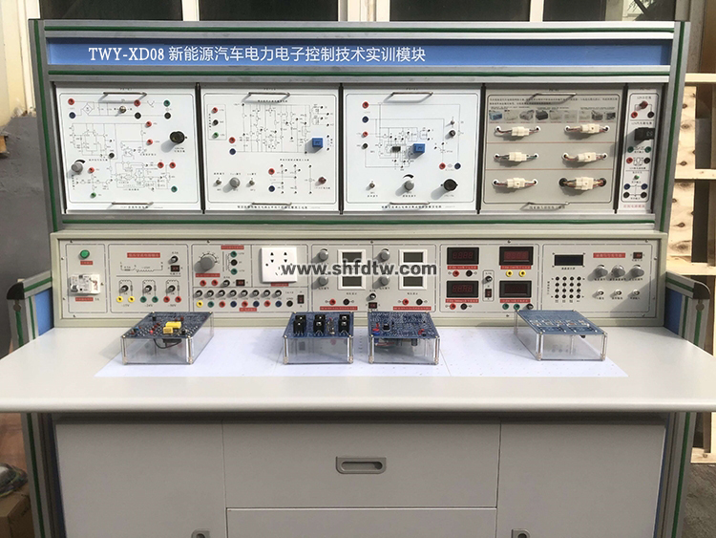
二、技术特点
1、安全性可靠：本装置通过隔离变压器供电，而且具有接地保护、漏电保护功能，安全性符合相关的国家标准，确保人身安全；根据不同实验项目的特点，配备了两种不同的实验连接线，强电部分采用高可靠护套结构手枪插连接线（不存在任何触电的可能），弱电部分采用弹性铍轻铜裸露结构联接线，两种导线都只能配合相应内孔的插座，这样大大提高了实验的安全及合理性。
2、扩展性强：能满足各类学校相应课程的实验教学，实验的深度与广度可根据需要作灵活调整，普及与提高可根据教学的进程作有机地结合。装置采用挂件式结构，更换便捷，如需要扩展功能或开发新实验，只需添加部件即可，永不淘汰。
3、直观性强：实验挂件采用分隔结构形式，正面为实验原理图和测试点，增强了学生对实验内容的感性认识与理性认识；面板布置合理，接插线方便，学生可独立操作实验，有利于提高学生实际动手能力。
4、先进性强：实验涉及了常用的四大类变流技术实验，且多为广泛应用的实用电路，但为教学方便，又不失其简洁性；本装置又从新器件高度来考虑，加入了新器件的特性实验、新器件的驱动以及典型的新器件应用的现代电力电子技术实验，让学生对新器件有足够的认识和了解，紧跟时代步伐。

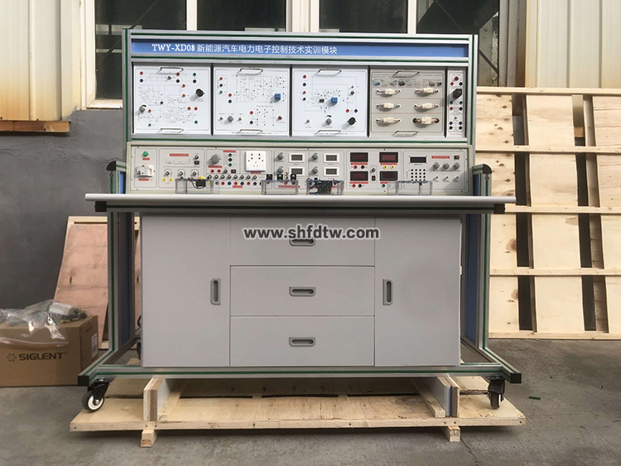
三、技术性能
1.输入电压：三相四线～380V±10% 50Hz
2.工作环境：环境温度为-10℃～+40℃ 相对湿度＜85%(25℃) 海拔＜4000m
3.装置容量：＜1.5kVA
4.装置尺寸：1600mm×700mm×1500mm （5%左右）
四、实训装置基本装备
实训装置由控制屏、实训桌以及各个实训组件构成
（一）控制屏：采用框架式结构，结构紧凑、牢固、美观大方，控制屏上可挂实训组件。
（二）实训组件：
1.PE-01交流电源及控制屏组件
提供三相交流电源，自带有过流保护和漏电保护功能，设有隔离变压器输出，实训安全。
（1）三相电源首先通过三相漏电保护器，然后经接触器到隔离变压器，使输出与电网隔离(浮地设计)。
（2）电流型漏电保护装置：控制屏若有漏电现象，漏电流超过一定值，即切断电源。
（3）交流电参数表单元
提供直有效值交流数字电压表一只，测量范围0～500V，量程自动判断，自动切换，精度0.5级，三位半数显，输入阻抗10MΩ。
提供真有效值交流数字电流表1只，测量范围0～5A，量程自动判断，自动切换，精度0.5级，三位半数显。
（4）直流电参表单元
提供直流数字电压表一只，测量范围0～300V，精度0.5级，三位半数显，输入阻抗10MΩ。
提供直流数字电流表两只，测量范围0～5A，精度0.5级，三位半数显。
（5）三同步变压器单元
提供三相同步变压器一只，电压380V//15V*3。
（6）电抗器单元
提供平波电抗器一组，可供100mH、200mH、700mH选择。
（7）提供AC220电源输出，供外部仪器使用。
2.PE-02功率二极管组件
提供大功率整流二极管七个（熔丝保护电路），钮子开关一个，作为整流和续流使用。
3.PE-03晶闸管组件
提供6只单向晶闸管，用于可控整流实训，设有RC阻容吸收及熔丝保护电路。
4.PE-05 GTR、MOSFET、IGBT组件
提供GTR(大功率晶体管)、MOSFET(功率场效应晶体管)、IGBT(绝缘双极性晶体管)三种功率器件
5.PE-9给定及电压指示组件
提供连续可调的+15V和-15V给定电压，带输出指示。
6.PE-12 B TCA785集成触发电路
提供西门子TCA785，与KC04（KC09）等相比它对零点的识别更加可靠，输出脉冲的齐整度好，移相范围更宽，同时它输出的脉冲可以人为自由调节，可用做单相整流或调压电路实训。
7.PE-13 TC787触发电路组件
采用TC787芯片构成三相全控触发电路、具有输出稳定、可靠、输入阻抗高、抗干扰性能好等优点，而且装调简便、使用可靠，只需一只这样的集成电路，就可完成三相移相功能
8.PE-14可调电阻组件
提供90Ω×2/1.3A可调电阻一只， 900Ω×2/0.41A可调电阻一只，作为纯阻性负载使用
9.PE-16 直流斩波电路实训
提供组成直流斩波电路所需的元器件和采用专用的PWM控制集成电路SG3525。可完成教材中降压斩波电路（Buck Chopper）、升压斩波电路（Boost Chopper）、升降压斩波电路（Boost -Buck Chopper）等典型实验。
10.PE-17 SPWM交直交逆变电路
提供SPWM单相交直交逆变电路原理。
五、实训项目
1.电力电子器件导电特性实训
- 电力二极管特性测试
- 晶闸管SCR特性特性测试
- IGBT特性测试
- MOSFET特性测试
- GTR特性测试
2.触发电路实训
- 西门子TCA785单相集成触发电路调试
- 西门子TCA787三相集成触发电路调试
3.整流电路实训
电力二极管不控整流
- 单相半波不控整流电路
- 单相全波桥式不控整流
- 三相星形连接不控整流电路
- 三相桥式全波不控整流
晶闸管可控整流
- 单相半波可控整流
- 单相桥式半控整流
- 单相桥式全控整流
- 三相半波可控整流
- 三相桥式半控整流电路
- 三相桥式全控整流
4.逆变电路实训
1）SPWM单相交直交逆变电路原理
5.交流调压电路实训
1）单相晶闸管交流调压电路
2）三相晶闸管交流调压电路
6.IGBT直流斩波电路实训
1）降压斩波电路（Buck Chopper）
2）升压斩波电路（Boost Chopper）
3）升降压斩波电路（Boost -Buck Chopper）
五、设备配置清单
序号 | 编号 | 名 称 | 数量
1 | PE-01 | 交流电源及控制屏组件 | 1件
2 | PE-02 | 功率二极管组件 | 1张
3 | PE-03 | 晶闸管组件 | 1件
4 | PE-05 | GTR、MOSFET、IGBT组件 | 1件
5 | PE-9 | 给定及电压指示组件 | 1件
6 | PE-12 | TC785触发电路 | 1件
7 | PE-13 | TC787触发电路组件 | 1件
8 | PE-14 | 可调电阻组件 | 1件
9 | PE-16 | 直流斩波电路 | 1件
10 | PE-17 | SPWM交直交逆变电路 | 1件
11 | 实验桌 | 铁质长方体封闭式结构，造型美观大方；设有抽屉、柜门，用于放置工具、存放挂件及资料 | 1台
12 | 学生凳 | 钢木方凳 | 2张
13 | 实训连接线 | 配备两种不同的实训联接线，两种不可以互插，实训安全。 | 1套
14 | 实验指导书 |  | 1套
15 | 辅助教学数字资源软件 | （网络版，提供20个接点）  电机与变压器仿真教学软件  电力拖动仿真教学软件  电工作业培训仿真教学软件（包含用电安全与触电急救） | 1套

六、辅助教学数字资源软件（网络版，提供20个接点）
（1）电机与变压器仿真教学软件（正版3D软件，有软件著作权，便于升级）
电机与变压器仿真教学软件依据《职业院校数字校园建设规范》（教职成函[2015]1 号）与教育部颁布的有关专业教学大纲而设计，选取典型的电机与变压器，围绕其核心知识点和技能点展开，兼顾教师的课堂教学，力争达到软件的职业性、情境性、过程性、交互性的相互交融。
本软件包括功率电机、控制电机、信号电机和变压器4个实验单元，共18个典型的实验项目，每个实验项目下设有外形结构、工作原理、拆装过程、故障检测、常见应用、考考你等数目不等实验任务。
本软件既可支持教师的课堂演示教学，亦可支持学生进行课前预习，重点支持学生在理论课后进行的自主仿真实验，并可在此基础上实现技能考核。

（2）电力拖动仿真教学软件（正版3D软件，有软件著作权，便于升级）
本产品依据中华人民共和国劳动和劳动安全行业标准（LD/T81.1—2006）《职业技能实验和鉴定设备通用技术规范》与教育部有关专业教学大纲而设计，内容包括三相异步机单向转动控制等30个实验项目，涵盖维修电工初级、中级、高级主要实验项目，每个项目又根据需要设有实验目的、实验器件、实验电路、电路原理、器件布局、元件检查、通电运行、通电运行、故障排除等多种训练任务。软件以技能为核心，项目为引领、任务为驱动，职场环境为背景，操作步骤为主线，学生交互训练为主体，具有三维可视化、智能化、全交互的特点，集职业性、情境性、过程性、交互性于一身，性价比极高。为职业教育与技能实验、鉴定信息化、现代化提供了不可或缺的丰富资源。
（3）电工作业培训仿真教学软件（包含用电安全与触电急救）（正版3D软件，有软件著作权，便于升级）
本产品依据中华人民共和国劳动和劳动安全行业标准（LD/T81.2－2006）《“维修电工”职业技能实验和鉴定设备技术规范》与教育部有关专业教学大纲而设计研制。该软件采用二维与三维结合的虚拟画面，教导学生电工基础知识和用电的安全及急救方法。包含电工初步知识（电工基础、电工仪表使用、导线安全连接、安全用电工具、安全用电标志），触电急救（触电的方式、安全防护措施、接地与接零保护、人工呼吸，心肺复苏等急救方法），风险排除（灭火器类型、灭火器的使用），电工电子基本操作（包括低压电器、电机与变电器、照明电路、电子技术）等4大模块，15个实验单元，72个实验项目。软件以技能为核心，操作步骤为主线，以学生交互训练为主体，具有三维可视化、智能化、全交互的特点，集职业性、情境性、过程性、交互性和灵活性于一身，性价比极高。为职业教育与技能实验、鉴定信息化、现代化提供了丰富的教学资源。

